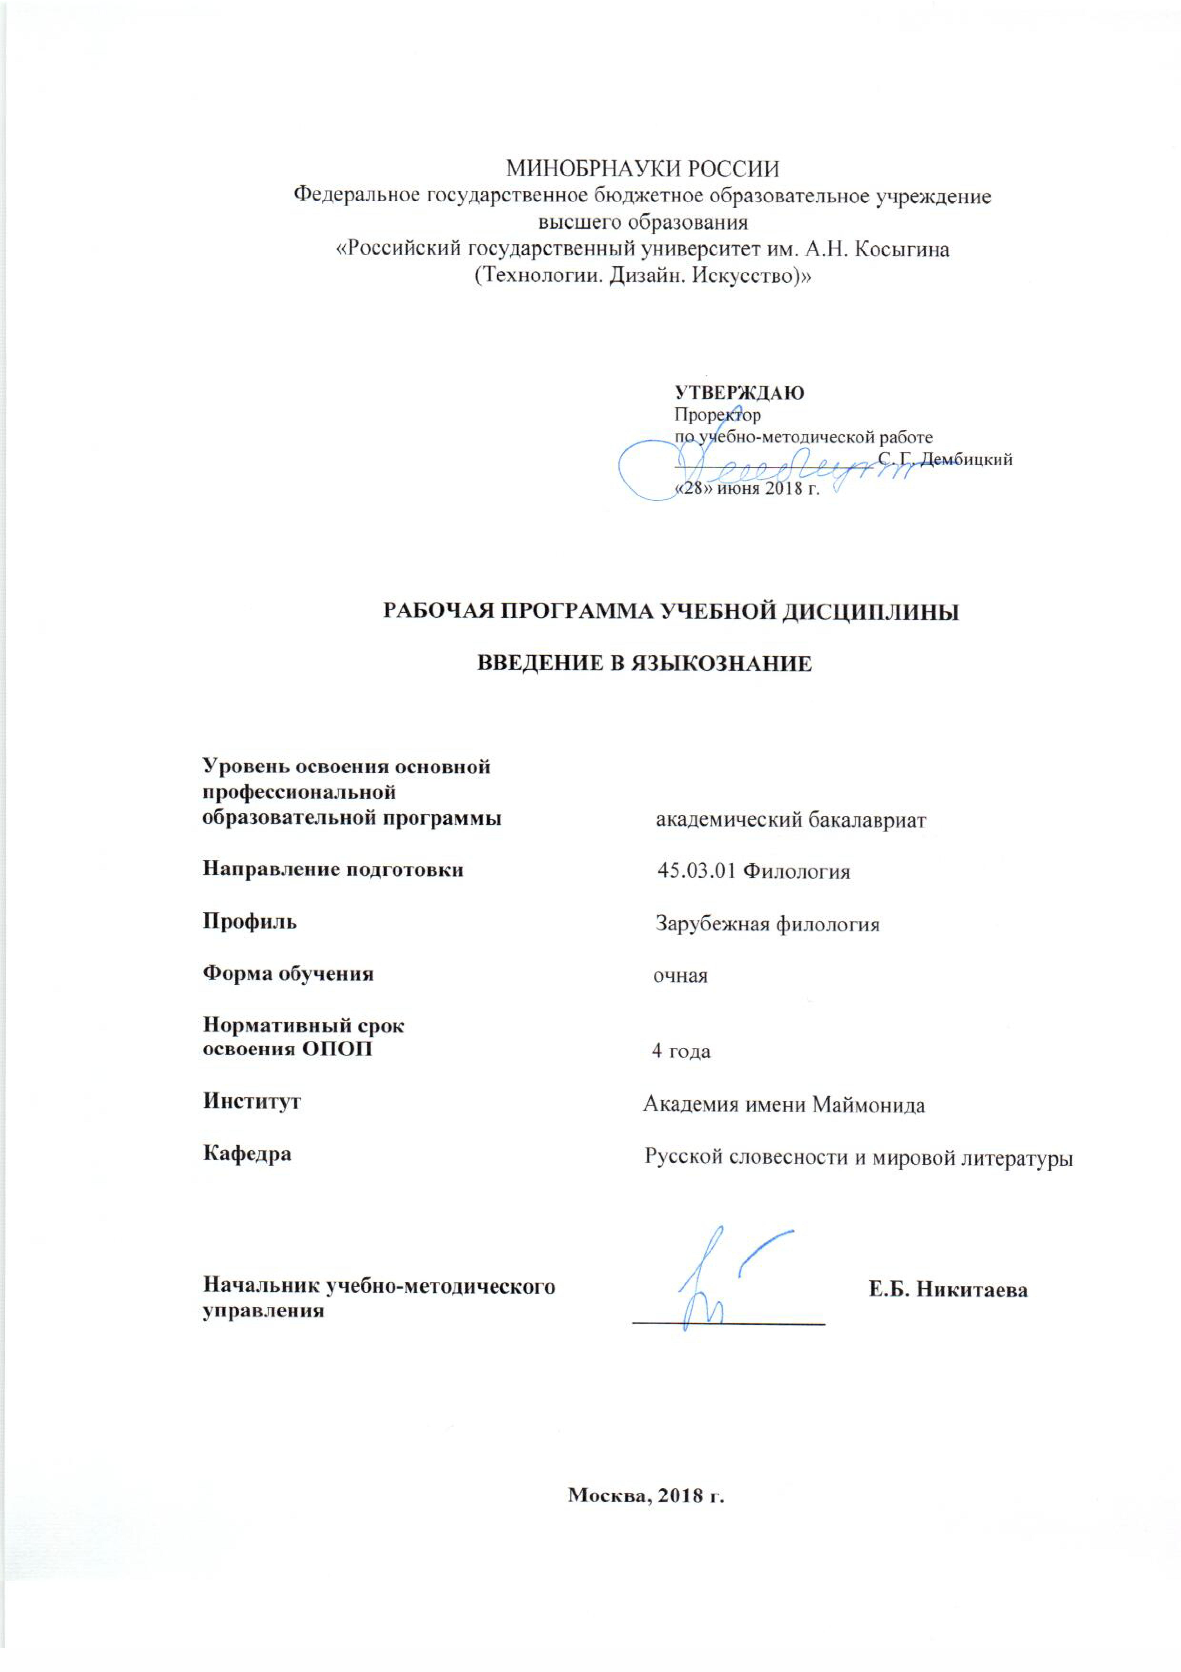

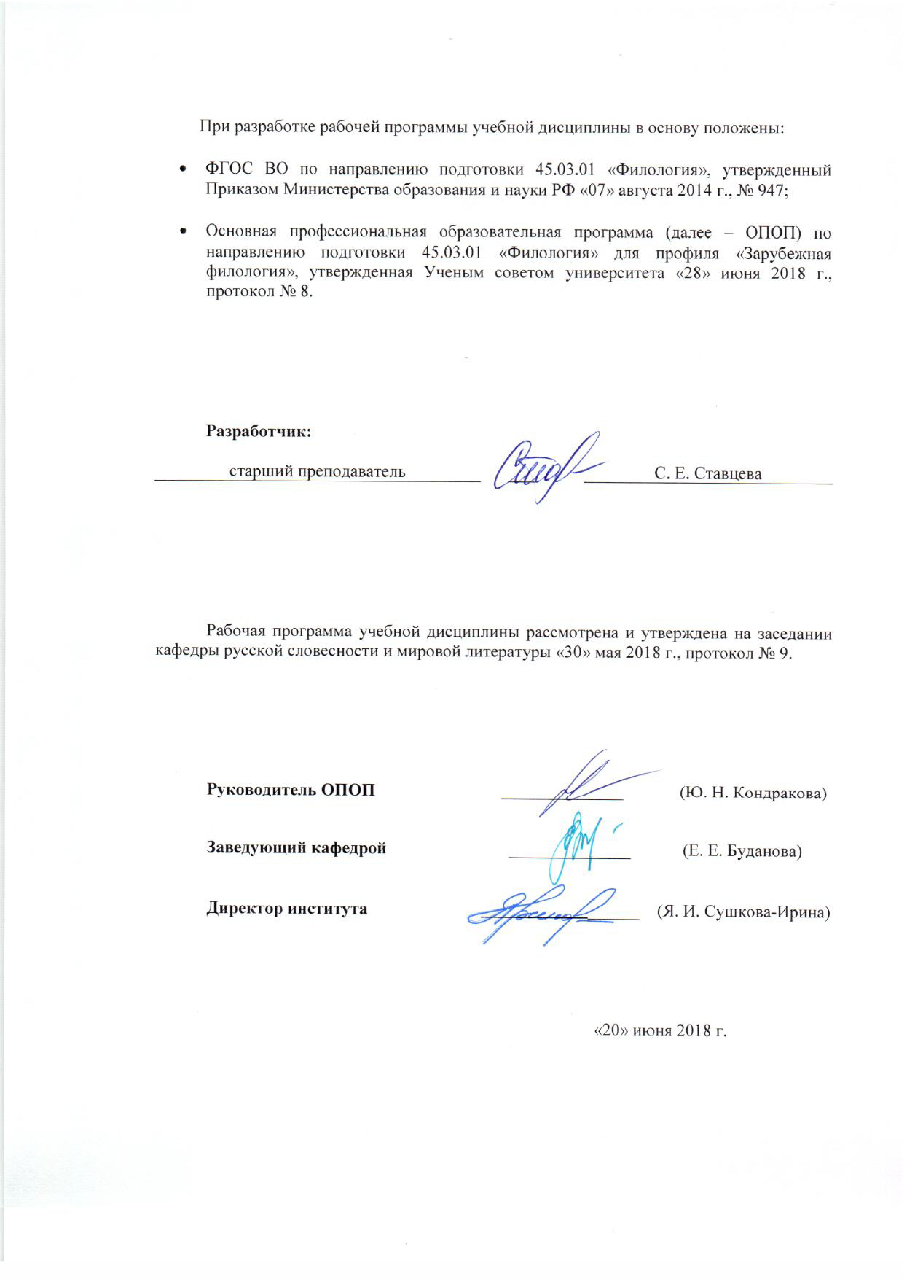

1. МЕСТО УЧЕБНОЙ ДИСЦИПЛИНЫ В СТРУКТУРЕ ОПОП
Дисциплина «Введение в языкознание» включена в базовую часть Блока I (Б1. Б.10).

2. КОМПЕТЕНЦИИ ОБУЧАЮЩЕГОСЯ, ФОРМИРУЕМЫЕ В РАМКАХ ИЗУЧАЕМОЙ ДИСЦИПЛИНЫ
Таблица 1
Код компетенции | Формулировка  компетенций в соответствии с ФГОС ВО
ОПК-1 | способность демонстрировать представление об истории, современном состоянии и перспективах развития филологии в целом и ее конкретной (профильной) области
ОПК-2 | способность демонстрировать знание основных положений и концепций в области общего языкознания, теории и истории основного изучаемого языка (языков), теории коммуникации
ОПК-4 | владение базовыми навыками сбора и анализа языковых и литературных фактов, филологического анализа и интерпретации текста

3. СТРУКТУРА УЧЕБНОЙ ДИСЦИПЛИНЫ

3.1 Структура учебной дисциплины для обучающихся очной формы обучения
Таблица 2.1
Структура и объем дисциплины |  | Объем дисциплины по семестрам |  | Общая трудоемкость
 |  | Семестр №1 | Семестр №2 | Общая трудоемкость
Объем дисциплины в зачетных единицах |  | 2 | 2 | 4
Объем дисциплины в часах |  | 72 | 72 | 144
Аудиторные занятия (всего) |  | 34 | 34 | 68
в том числе в часах: | Лекции (Л) | 34 | 34 | 68
в том числе в часах: | Практические занятия (ПЗ)
в том числе в часах: | Семинарские занятия (С)
в том числе в часах: | Лабораторные работы (ЛР)
в том числе в часах: | Индивидуальные занятия (ИЗ)
Самостоятельная работа студента в семестре, час |  | 38 | 38 | 76
Самостоятельная работа студента в период промежуточной аттестации, час
Форма промежуточной аттестации
 | Зачет (Зач.) | Зач.
 | Дифференцированный зачет (диф.зач.) |  | Диф.зач.

4. СОДЕРЖАНИЕ РАЗДЕЛОВ УЧЕБНОЙ ДИСЦИПЛИНЫ
Таблица 3
Наименование раздела учебной дисциплины | Лекции |  |  | Форма текущего и промежуточного контроля успеваемости  (оценочные средства)
Наименование раздела учебной дисциплины | Тематика  лекции | Трудоемкость, час | Итого по учебному плану
Семестр № 1
1. Введение. Из истории языкознания | 1. Языкознание как наука. Место языкознания в системе наук. | 2 | 2 | Текущий контроль успеваемости:  СБ  Промежуточная аттестация:  Зач.
1. Введение. Из истории языкознания | 2. Краткая история языкознания. Общее понятие науки о языке. | 2 | 2
2. Происхождение языка | 3. Сущность языка. Язык как общественное явление. Язык и речь. Язык и мышление. Язык и культура. | 2 | 2
2. Происхождение языка | 4. Принципы изучения языков. Родословное древо. Языковые семьи. | 2 | 2
2. Происхождение языка | 5. Наиболее известные теории происхождения языка. Закономерности исторического развития языка. | 2 | 2
2. Происхождение языка | 6. Типологическая классификация языков. Генеалогическая классификация языков. | 2 | 2
3. Закономерности исторического развития языка | 7. Интеграция и дифференциация в языке. Родство языков и языковые союзы. Субстрат, суперстрат, адстрат. | 2 | 2
3. Закономерности исторического развития языка | 8. Язык народности и национальные языки. Пути образования национальных языков. Русский язык как национальный. | 2 | 2
3. Закономерности исторического развития языка | 9. Литературный язык. Литературно-языковая норма. Кодификация литературной нормы. | 2 | 2
3. Закономерности исторического развития языка | 10. Перспективы развития языков в будущем. Искусственные международные языки. | 2 | 2
3. Закономерности исторического развития языка | 11. Обобщение теорий происхождения и закономерностей развития языка. | 2 | 2
4. Фонетика | 12. Принципы классификации звуков речи. Речевой аппарат. | 2 | 2
4. Фонетика | 13. Слог как артикуляционно-акустическая единица. Слог и слогораздел. Паразитические звуки. | 2 | 2
4. Фонетика | 14. Ударение и его виды. Интонация и её элементы. Логическая интонация. Взаимодействие звуков в речевом потоке. | 2 | 2
4. Фонетика | 15. Фонема как единица языка. Транскрипция. Способы транскрибирования текста. | 2 | 2
5. Графика и орфография | 16. Основные этапы развития письма. Пиктограмма, идеографическое и силлабическое письмо. | 2 | 2
5. Графика и орфография | 17. Основные принципы русской орфографии. Дописьменные способы передачи информации. | 2 | 2
Всего: |  | 34 | 34
Семестр № 2
6. Лексика | 1. Слово как предмет лексикологии. Слово как единство звуковой формы, морфемного строения и семантики. Семантическая структура слова. Лексическое значение слова и понятие. Слово и предмет. | 2 | 2 | Текущий контроль успеваемости:  СБ  Промежуточная аттестация:  Диф.зач.
6. Лексика | 2. Словообразование. Мотивированность слова. Производная и производящая основы. Слоовобразовательные пара, цепочка, гнездо. | 2 | 2
6. Лексика | 3. Типы лексических значений слова. Фразеология. Понятие фразеологизма. | 2 | 2
6. Лексика | 4. Многозначность слова. Явление моносемии и полисемии. Понятие омонимии. Виды омонимии: омофоны, омографы, омоформы. | 2 | 2
6. Лексика | 5. Синонимы и синонимические ряды. Антонимы. Паронимы и паронимические пары. Стилистическое расслоение словарного состава языка. | 2 | 2
6. Лексика | 6. Активная и пассивная лексика. Устаревшие слова: архаизмы и историзмы. Неологизмы. Диалектизмы. Профессионализмы. Экзотизмы. | 2 | 2
6. Лексика | 7. Историческая лексикология и этимология. Ономастика. Основные типы лингвистических словарей. Пути обогащения словарного состава языка. | 2 | 2
7. Грамматика | 8. Основные единицы грамматического строя языка. Лексическое и грамматическое значение. | 2 | 2
7. Грамматика | 9. Морфема как мельчайшая значимая единица языка и как часть слова. Классификация морфем. | 2 | 2
7. Грамматика | 10. Понятие формы слова. Синтетические и аналитические формы. Способы словообразования: морфологический, семантический, безаффиксный, сложение. | 2 | 2
7. Грамматика | 11. Способы выражения грамматических значений. Опрощение, переразложение, изменение по аналогии. Грамматическая категория. | 2 | 2
7. Грамматика | 12. Части речи как лексико-грамматические классы слов. Характеристика основных частей речи. Части речи в индоевропейских языках. | 2 | 2
7. Грамматика | 13. Переходность частей речи. Своеобразие частей речи в разных языках. | 2 | 2
8. Синтаксис | 14. Предложение и словосочетание. Словосочетание как минимальная синтаксическая единица. Типы словосочетаний. | 2 | 2
8. Синтаксис | 15. Предложение и словосочетание. Предложение как основная коммуникативная и структурная синтаксическая единица. | 2 | 2
8. Синтаксис | 16. Части речи и члены предложения. | 2 | 2
8. Синтаксис | 17. Язык как система систем. | 2 | 2
Всего: |  | 34 | 34
Общая трудоемкость в часах: |  |  | 68
5. САМОСТОЯТЕЛЬНАЯ РАБОТА ОБУЧАЮЩИХСЯ
^{Таблица 4}
№ п/п | Наименование раздела учебной дисциплины | Содержание самостоятельной работы | Трудоемкость в часах
1 | 2 | 3 | 4
Семестр № 1
1 | Введение. Из истории языкознания | Изучение основной литературы, конспектов лекций. Выполнение самостоятельных занятий, чтение дополнительной литературы. | 8
2 | Происхождение языка | Изучение основной литературы, конспектов лекций. Выполнение самостоятельных занятий, чтение дополнительной литературы. | 8
3 | Закономерности исторического развития языка | Изучение основной литературы, конспектов лекций. Выполнение самостоятельных занятий, чтение дополнительной литературы. | 7
4 | Фонетика | Изучение основной литературы, конспектов лекций. Выполнение самостоятельных занятий, чтение дополнительной литературы. | 8
5 | Графика и орфография | Изучение основной литературы, конспектов лекций. Выполнение самостоятельных занятий, чтение дополнительной литературы. Подготовка к зачету. | 7
Всего часов в семестре по учебному плану |  |  | 38
Семестр № 2
6 | Лексика | Изучение основной литературы, конспектов лекций. Выполнение самостоятельных занятий, чтение дополнительной литературы. | 13
7 | Грамматика | Изучение основной литературы, конспектов лекций. Выполнение самостоятельных занятий, чтение дополнительной литературы. | 13
8 | Синтаксис | Изучение основной литературы, конспектов лекций. Выполнение самостоятельных занятий, чтение дополнительной литературы. Подготовка к экзамену. | 12
Всего часов в семестре по учебному плану |  |  | 38
Общий объем самостоятельной работы обучающегося |  |  | 76

6. ОЦЕНОЧНЫЕ СРЕДСТВА ДЛЯ ПРОВЕДЕНИЯ ТЕКУЩЕЙ И ПРОМЕЖУТОЧНОЙ АТТЕСТАЦИИ ПО ДИСЦИПЛИНЕ

6.1 Связь результатов освоения дисциплины с уровнем сформированности заявленных компетенций в рамках изучаемой дисциплины
Таблица 5
Код  компетенции | Уровни сформированности заявленных компетенций в рамках изучаемой дисциплины | Шкалы  оценивания  компетенций
ОПК-1 | Пороговый  Знать:  важность языкознания как области гуманитарного знания и деятельности;  роль языкознания в обеспечении понимания человеком мира, социума, человека в процессах культурной и межкультурной коммуникации;  Уметь:  адекватно формулировать теоретические положения, связанные с языкознанием в целом и его конкретной (профильной) областью;  применять на практике базовые идеи филологического подхода основы техники научного исследования в области филологии;  Владеть:  базовыми терминами, описывающими объекты современного языкознания в их истории и современном состоянии, теоретическом, практическом и методологическом аспектах. | оценка 3
ОПК-1 | Повышенный  Знать:  основные этапы исторического развития языкознания (возникновение и первоначальное развитие, «новая» и «новейшая» филология), его современное состояние (общефилологическое ядро знаний в его отношении к частному языкознанию;  объекты современного языкознания и аспекты их изучения;  Уметь:  работать с научной филологической литературой (чтение, понимание и интерпретация научно-филологических произведений, конспектирование, аннотирование, реферирование, обзор, поиск необходимой информации);  решать филологические задачи, связанные с человеческой коммуникацией;  Владеть:  важнейшими способами применения полученных знаний в процессе теоретической и практической деятельности в области языка, литературы, текста, коммуникации. | оценка 4
ОПК-1 | Высокий  Знать:  структуру языкознания и связи с другими науками и культурой) и методологию (основания и способы действия с объектами языкознания);  перспективы развития языкознания в целом и его конкретной (профильной) области;  виды профессиональной деятельности бакалавра филологии, истории, теории и методологии конкретной (профильной) области филологии;  Уметь:  выступать и участвовать в обсуждении на семинарских и практических занятиях;  пользоваться филологическими словарями;  Владеть:  методами пополнения знаний в области филологии. | оценка 5
ОПК-2 | Пороговый  Знать:  базовые положения и концепция в области языкознания в целом;  теории основного изучаемого языка;  структурную и социальную типологию языков;  общими понятиями теории текста, теории коммуникации и разных видах делового общения;  Уметь:  идентифицировать ключевые теоретические положения языкознания;  ориентироваться в теории основного изучаемого языка;  работать с научной лингвистической литературой (конспектировать, реферировать, осуществлять поиск необходимой информации);  пользоваться всем фондом специальной научно-исследовательской литературы;  использовать современные технологии для поиска информации в мультимедийном пространстве;  Владеть:  понятийным и терминологическим аппаратом общего языкознания, теории основного изучаемого языка;  навыками использованием современных технологий для поиска информации в мультимедийном пространстве. | оценка 3
ОПК-2 | Повышенный  Знать:  основополагающие вехи истории изучаемого языка (его фонетики, лексики и грамматического строя);  соотношение основного изучаемого языка с другими языками, в том числе родственными и древними языками;  фонетику, лексику и грамматический строй изучаемого языка;  отдельные положения и термины сопоставительной семантики и грамматики и сравнительного языкознания;  Уметь:  формулировать фундаментальные языковедческие понятия и оперировать базовыми терминами;  классифицировать явления основного изучаемого языка и родственных ему языков, используя знания основных лингвистических положений и концепций;  отличать ложные источники от авторитетных и лицензированных изданий;  Владеть:  терминологическим и понятийным аппаратом языка;  понятийным и терминологическим аппаратом теории текста и речевой коммуникации;  навыками пользования информационными системами. | оценка 4
ОПК-2 | Высокий  Знать:  систему основных положений и концепций в области общей теории языка и теории основного изучаемого языка;  различные концепции выделения и классификации  этапов истории основного изучаемого языка и становления его литературной разновидности;  современные тенденции развития основного изучаемого языка;  Уметь:  оперировать основными положениями и терминами общей теории языка, теории и истории основного изучаемого языка;  создавать научно-исследовательские тексты и проекты на заданную тематику на основе библиографической литературы в соответствии с профилем;  Владеть:  навыками ведения дискурса в языковой сфере;  понятийным и терминологическим аппаратом общего языкознания, теории и истории основного изучаемого языка;  понятийным и терминологическим аппаратом теории текста, дискурса и коммуникации;  аналитическими методами и приемами работы с научной литературой с целью проведения научно-исследовательской деятельности. | оценка 5
ОПК-4 | Пороговый  Знать:  базовые понятия современной филологии в их истории и современном состоянии, теоретическом, практическом и методологическом аспектах;  Уметь:  адекватно репрезентировать результаты анализа собранных языковых фактов, интерпретации текстов различных типов;  Владеть:  методиками сбора и анализа языковых фактов и интерпретации текстов различных типов.. | оценка 3
ОПК-4 | Повышенный  Знать:  традиционные и инновационные методики сбора и анализа языковых и литературных фактов, художественного текста;  Уметь:  давать этическую и эстетическую оценку языковых проявлений в повседневной жизни: интернет-языка, языка субкультур, языка СМИ, ненормативной лексики;  Владеть:  навыками применения всех необходимых языковедческих методик для работы с текстами разных жанров и с разностилевыми текстами. | оценка 4
ОПК-4 | Высокий  Знать:  методики сбора и анализа языкового материала и интерпретации текстов различных типов;  Уметь:  собирать первичные и вторичные источники филологической информации в специализированных лингвистических и литературоведческих журналах, библиографических источниках, сайтах и порталах Интернета;  Владеть: навыками работы в библиотеках и поисковых порталах Интернета. | оценка 5
Результирующая оценка

6.2 Оценочные средства для студентов с ограниченными возможностями здоровья
Оценочные средства для лиц с ограниченными возможностями здоровья выбираются с учетом особенностей их психофизического развития, индивидуальных возможностей и состояния здоровья.
Таблица 6
Категории студентов | Виды оценочных средств | Форма контроля | Шкала оценивания
С нарушением слуха | Эссе, контрольная работа | Преимущественно письменная проверка | В соответствии со шкалой оценивания, указанной в  Таблице 5
С нарушением зрения | Контрольная работа | Преимущественно устная проверка (индивидуально) | В соответствии со шкалой оценивания, указанной в  Таблице 5
С нарушением опорно- двигательного аппарата | Контрольная работа, эссе дистанционно | Письменная проверка, организация контроля с использование информационно-коммуникационных технологий. | В соответствии со шкалой оценивания, указанной в  Таблице 5

7. ТИПОВЫЕ КОНТРОЛЬНЫЕ ЗАДАНИЯ И ДРУГИЕ МАТЕРИАЛЫ,
НЕОБХОДИМЫЕ ДЛЯ ОЦЕНКИ УРОВНЯ СФОРМИРОВАННОСТИ ЗАЯВЛЕННЫХ КОМПЕТЕНЦИЙ В РАМКАХ ИЗУЧАЕМОЙ ДИСЦИПЛИНЫ, ВКЛЮЧАЯ САМОСТОЯТЕЛЬНУЮ РАБОТУ ОБУЧАЮЩИХСЯ

Семестр № 1
7.1 Для текущей аттестации:
7.1.1 Вопросы для собеседования:
- Что представляет собой языкознание как наука о языке?
- Как можно доказать величайшую роль языка в жизни человека и общества?
- Какие методы используются в языкознании для изучения языка?

7.2 Для промежуточной аттестации:
7.2.1 Перечень вопросов к зачету:
- Место языкознания в системе наук.
- Строение науки о языке.
- Принципы систематизации языков: генеалогические, ареальные, типологические объединения языков.

Семестр № 2
7.3 Для текущей аттестации:
7.3.1 Вопросы для собеседования:
- В чем заключается проблема определения слова? Можно ли термины «слово» и «лексема» считать синонимичными?
- Как соотносятся лексическое значение слова и понятие?
- Какое лексическое значение называется переносным? Какие типы переноса существуют?

7.4 Для промежуточной аттестации:
7.4.1 Перечень вопросов к дифференцированному зачету:
- Предмет и задачи языкознания. Связь языкознания с другими науками, возникновение смежных дисциплин.
- Понятия «язык» и «речь». Характеристики языка и речи.
- Искусственные и естественные языки. Функции языка.

8.МАТЕРИАЛЬНО-ТЕХНИЧЕСКОЕ ОБЕСПЕЧЕНИЕ ДИСЦИПЛИНЫ
Таблица 7

№п/п | Наименование учебных аудиторий (лабораторий) и помещений для самостоятельной работы | Оснащенность учебных аудиторий и помещений для самостоятельной работы
115035, г. Москва, ул. Садовническая, д. 52/45
1 | Аудитория №35 для проведения занятий лекционного и семинарского типа, групповых и индивидуальных консультаций, текущего контроля и промежуточной аттестации для направлений психология и филология | Комплект учебной мебели, доска меловая. Наборы демонстрационного оборудования и учебно-наглядных пособий, обеспечивающих тематические иллюстрации, соответствующие рабочей программе дисциплины.
115035, г. Москва, ул. Садовническая, д.33, стр.1
1 | Аудитория №221а:  - помещение для самостоятельной работы, в том числе, научно- исследовательской, подготовки курсовых и выпускных квалификационных работ (в свободное от учебных занятии и профилактических работ время). | Комплект учебной мебели, 14 персональных компьютеров с подключением к сети «Интернет» и обеспечением доступа к электронным библиотекам и в электронную информационно-образовательную среду организации.

9. УЧЕБНО-МЕТОДИЧЕСКОЕ И ИНФОРМАЦИОННОЕ ОБЕСПЕЧЕНИЕ УЧЕБНОЙ ДИСЦИПЛИНЫ

Таблица 8
№ п/п | Автор(ы) | Наименование издания | Вид издания (учебник, УП, МП и др.) | Издательство | Год  издания | Адрес сайта ЭБС  или электронного ресурса (заполняется для изданий в электронном виде) | Количество экземпляров в библиотеке Университета
1 | 2 | 3 | 4 | 5 | 6 | 7 | 8
9.1 Основная литература, в том числе электронные издания
1 | Вендина, Т. И. | Введение в языкознание | Учебник | М. : Издательство Юрайт | 2018 | https://biblio-online.ru/book/vvedenie-v-yazykoznanie-412690
2 | Поливанов, Е. Д. | Введение в языкознание для востоковедов | Учебник | Москва : Издательство Юрайт | 2018 | https://biblio-online.ru/bcode/441822
3 | Куликова, И. С | Введение в языкознание в 2 ч. | Учебник | Москва : Издательство Юрайт | 2018 | https://biblio-online.ru/bcode/434323
9.2 Дополнительная литература, в том числе электронные издания
1 | Покровский, М. М. | Избранные работы по языкознанию | Учебник | Москва : Издательство Юрайт | 2018 | https://biblio-online.ru/bcode/441606
2 | Бодуэн де Куртенэ, И. А. | Общее языкознание. Избранные труды | Учебник | Москва : Издательство Юрайт | 2018 | https://biblio-online.ru/bcode/437735
9.3 Методические материалы (указания, рекомендации по освоению дисциплины авторов РГУ им. А. Н. Косыгина)
1 | Ставцева С. Е. | Учебная дисциплина  «Введение в языкознание» | МУ | Утверждено на заседании кафедры, протокол №8 от 30.04.18 | 2018 | ЭИОС

9.4 Информационное обеспечение учебного процесса

9.4.1. Ресурсы электронной библиотеки
ЭБС Znanium.com» научно-издательского центра «Инфра-М» http://znanium.com/
Электронная библиотечная система «Лань» https://e.lanbook.com
Электронная библиотечная система «Юрайт» https://biblio-online.ru
Электронные издания «РГУ им. А.Н. Косыгина» на платформе ЭБС «Znanium.com» http://znanium.com/;
Web of Science http://webofknowledge.com/;
Scopus https://www.scopus.com;
«Научная электронная библиотека еLIBRARY.RU https://elibrary.ru.

9.4.2 Профессиональные базы данных и информационно-справочные системы:
http://www.scopus.com/ - реферативная база данных Scopus – международная универсальная реферативная база данных
http://elibrary.ru/defaultx.asp - крупнейший российский информационный портал электронных журналов и баз данных по всем отраслям наук
http://www.philology.ru/ - русский филологический портал
Журнал «Язык и текст» [Электронный ресурс]. URL: http://psyjournals.ru/langpsy/index.shtml
Лингвистика и филология [Электронный ресурс] // Filologia.ru – Филология и лингвистика. – URL: http://filologia.su/knigi-po-lingvistike/
Литература по лингвистике и филологии [Электронный ресурс]. – URL: http://garshin.ru/linguistics/philological-books.html
Современные проблемы науки и образования [Электронный ресурс]. – URL: http://www.science-education.ru
http://gramota.ru/ - Справочно-информационный портал – русский язык для всех;
http://www.philology.ru/ - русский филологический портал.

9.4.3 Лицензионное программное обеспечение
Microsoft Windows Professional 7 Russian Upgrade Academic Open No Level, артикул FQC-02306, лицензия № 46255382 от 11.12.2009, бессрочная академическая лицензия; центр поддержки корпоративных лицензий Microsoft.
Microsoft Office Professional Plus 2010 Russian Academic Open No Level, лицензия 47122150 от 30.06.2010, бессрочная академическая лицензия; центр поддержки корпоративных лицензий Microsoft.
Dr.Web Desktop Security Suite Антивирус + Центр управления на 12 месяцев, 200 ПК, продление, договор с АО «СофтЛайн Трейд» № 219/17-КС от 21.11.2018.
Autodesk AutoCAD Education Master Suite 2019, бесплатно распространяемая академическая версия, https://www.autodesk.ru/education/free-educational-software#licens
Adobe Reader (свободно распространяемое).

Лист регистрации изменений к РПД (РПП)

№ п/п | Содержание изменений | Номер протокола и дата заседания кафедры, по утверждению изменений
1 | Актуализация пунктов: 9.4.1 Ресурсы электронной библиотеки (Приложение 1) | № 6 от 28.02.2019 года
2. | Актуализация пункта 9.4.3 Лицензионное программное обеспечение (Приложение 2) | № 9 от 30.05.2019 года

Приложение 1
Номер и дата договора | Предмет договора | Ссылка на электронный ресурс | Срок действия договора
Договор № 106/19 от 29.01.2019 г. | О предоставлении доступа к ЭБС издательства «Лань» | http://www.e.lanbook.com/ | Действует до 29.01.2020 г.
Соглашение № 106/19 от 29.01.2019 г. | О предоставлении доступа к ЭБС издательства «Лань» (Коллекция "Балет. Танец. Хореография") | http://www.e.lanbook.com/ | Действует до 28.01.2020 г.
Договор № 222-П от 14.11.2018 г. | ООО «ИВИС» | http://dlib.eastview.com/ | Действует до 31.12.2019 г.
Дополнительное соглашение № 1 к договору № 3363 эбс от 30.10.2018 г. | О размещении электронных изданий «РГУ им. А.Н. Косыгина» на платформе ЭБС Znanium.com | http://znanium.com/ | Действует до 06.11.2019 г.
Договор № 3363 эбс от 30.10.2018 г. | О предоставлении доступа к ЭБС Znanium.com | http://znanium.com/ | Действует до 06.11.2019 г.
Договор № 242/18-КС от 15 октября 2018 г. | О предоставлении доступа к ЭБС издательства «ЮРАЙТ» | www.biblio-online.ru | Действует до 14.10.2019 г.
Договор 18-10-10153/18 от 06.12.2018 г. | О предоставлении гранта на продление доступа к БД Questel Orbit | https://www37.orbit.com/#PatentEasySearchPage | Действует до 31.12.2018 г.

Приложение 2
- Windows 10 Pro
- MS Office 2019
- PrototypingSketchUp: 3D modeling for everyone
- V-Ray для 3Ds Max
- NeuroSolutions
- Wolfram Mathematica
- Microsoft Visual Studio 2008
- CorelDRAW Graphics Suite 2018
- Mathcad
- Matlab+Simulink
- Adobe Creative Cloud 2018 all Apps (Photoshop, Lightroom, Illustrator, InDesign, XD, Premiere Pro, Acrobat Pro, Lightroom Classic, Bridge, Spark, Media Encoder, InCopy, Story Plus, Muse и др.)
- SolidWorks
- Rhinoceros
- Simplify 3D
- FontLаb VI Academic
- Multisim
- Pinnacle Studio 18 Ultimate
- КОМПАС-3d-V 18
- Project Expert 7 Standart
- Альт-Финансы
- Альт-Инвест
- Программа для подготовки тестов Indigo
- Диалог NIBELUNG

